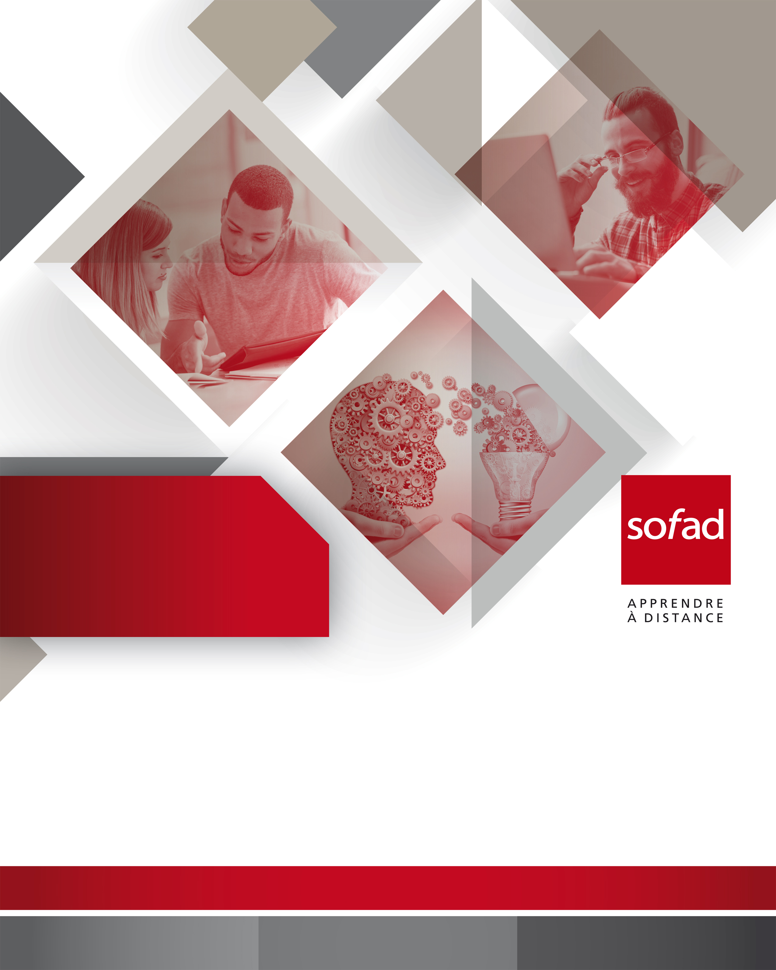
Bourses de la SOFAD
en collaboration
avec l’
RÉGLEMENT ET FORMULAIRE DE PARTICIPATION

I - PRÉSENTATION DES BOURSES DE LA SOFAD
Les Bourses de la SOFAD veulent souligner le cheminement et les réalisations de deux élèves adultes ayant suivi et réussi au cours de l’année 2018 au moins trois unités en formation à distance.
Pour les élèves gagnants, ces unités auront contribué soit à l'obtention d'un diplôme du secondaire (DES, DEP ou ASP), soit à l'accès aux études postsecondaires.
Deux bourses d'une valeur de 1 000 $ chacune seront attribuées le 25 avril 2019, dans le cadre du congrès de l'AQIFGA. Ce faisant, la SOFAD entend souligner la contribution exceptionnelle des intervenants en formation des adultes à la réussite des élèves qui ont fait le choix de la formation à distance.
Ces bourses visent à souligner la contribution de la formation à distance à la formation continue et à la réussite scolaire.

II - PERSONNES ADMISSIBLES

Toutes les personnes qui :
• résident au Québec;
• ont obtenu un diplôme d’études secondaires (DES), un diplôme d’études professionnelles (DEP) ou une attestation de spécialisation professionnelle (ASP) entre le 1er janvier et le 31 décembre 2018 et ont réussi durant cette période au moins trois unités en formation à distance ayant contribué à l’obtention de leur diplôme;
ou
• étaient déjà détentrices d’un DES ou d’un DEP au moment de réussir au moins trois unités en formation à distance préalables à des études supérieures, entre le 1er janvier et le 31 décembre 2018.

III - DIRECTIVES AUX ÉTABLISSEMENTS
Les établissements sont invités à faire connaitre ces bourses à tous leurs intervenants de la formation à distance et à tous leurs élèves admissibles.
Un maximum de deux candidatures par établissement peuvent être proposées.
Les critères de sélection que la SOFAD appliquera aux dossiers de candidatures admissibles sont précisés à la section V. Chaque établissement est cependant libre de présenter les candidatures qu’il croit les plus marquantes vu leurs réalisations en formation à distance, l’impact qu’a eu leur passage en formation à distance sur la poursuite de leur projet de formation ou de vie, de même que leur capacité à articuler et à communiquer positivement leur perception des possibilités de la formation à distance.
L’établissement utilise pour sa sélection le processus qu’il croit le plus approprié en vue de déterminer les candidatures qu’il juge les plus susceptibles d’être retenues lorsque mises en compétition avec les autres candidatures en provenance de tous les coins du Québec.
Les établissements sont invités à soutenir les élèves dans la préparation de leur dossier de candidature.
Seuls les dossiers complets pourront être traités.

IV - ÉCHÉANCIER GLOBAL

Février 2019 — Diffusion de l’information
Envoi d’un courriel aux responsables de la formation à distance, avec copie aux personnes concernées du réseau.

Février - mars 2019 — Sélection des candidatures par l’établissement
• L’établissement précise son processus local.
• L’établissement fait connaître ces prix à ses intervenants et aux élèves concernés.
• L’établissement sélectionne jusqu’à deux candidatures.
• La personne responsable de la formation à distance prépare les dossiers avec les candidats retenus.
• L’établissement s’assure que chaque dossier comporte tous les renseignements, tous les documents et toutes les signatures exigés.
• L’établissement achemine ses dossiers à la SOFAD.

21 mars 2019 — Date limite d’envoi des dossiers
L'envoi des dossiers se fait par courriel au bourses-sofad@sofad.qc.ca

Mars 2019 — Sélection des élèves gagnants par la SOFAD
La SOFAD ne transmettra aucune information aux établissements quant au traitement des candidatures durant la sélection.

29 mars 2019 — Annonce aux élèves gagnants et à leurs centres
La SOFAD communiquera avec les élèves gagnants et leur centre respectif. Les gagnants seront invités à être présents lors de la remise des Bourses et leurs frais de déplacement et de séjour seront remboursés.

25 avril 2019 — Remise des Bourses de la SOFAD
Les élèves gagnants recevront leurs bourses lors du dîner du jeudi 25 avril 2019 dans le cadre du congrès de l'AQIFGA au Centre des Congrès de Lévis.

V - CRITÈRES DE SÉLECTION
Voici les critères de sélection qui seront appliqués par la SOFAD, en plus des critères d’admissibilité, afin de déterminer les élèves gagnants :
• le nombre d’unités additionnelles obtenues à distance (en plus des trois minimalement exigées);
• le cheminement personnel depuis la réussite de cours à distance : poursuite d’études ou intégration en emploi;
• l’implication dans la vie associative du centre ou dans la vie communautaire;
• la réussite à distance d’un ou de plusieurs cours auxquels sont rattachés plus de trois unités;
• le témoignage préparé par l’élève présentant son expérience de la formation à distance ainsi que l’impact de cette formation sur la poursuite de ses études ou sur sa vie en général; ce témoignage peut prendre la forme d’un document imprimé ou encore d’une production audio ou vidéo;
• le contenu d’un commentaire additionnel formulé par le responsable de la formation à distance pourra aussi être pris en considération.

VI - Formulaire de présentation d’un dossier de candidature

Identification de l’élève
M. Mme
Prénom, Nom :
Adresse :
Ville :
Code postal :
Téléphone :
Courriel :

Identification de l’établissement
Nom du centre :
Commission scolaire :
Adresse :
Ville :
Code postal :

Identification du responsable de la formation à distance
M. Mme
Prénom, Nom :
Fonction :
Téléphone :
Courriel :

Diplôme obtenu
Diplôme : DES DEP ASP
Titre du DEP ou de l’ASP :
Date d’obtention :

Cours réussis à distance
S.V.P. n’indiquer ci-après que les cours suivis à distance ayant contribué à l’obtention du diplôme ou qui sont des préalables à des études supérieures.

Sigle | Titre | N^{bre}  unités | Date de  l’examen | Cours contribuant  au diplôme (cocher) | Cours  réussi après le diplôme (cocher)

L’implication de l’élève dans la vie associative du centre ou dans la vie de sa communauté.

Commentaires du responsable de la formation à distance en appui à cette candidature.

Déclaration de l’élève mis en candidature
Je déclare que tous les renseignements fournis dans ce formulaire et tous les documents transmis en appui à ma candidature sont véridiques.
Je reconnais que les documents transmis deviennent la propriété de la SOFAD et que cette dernière pourra faire connaître mon identité par les moyens d’information qu’elle souhaite, advenant qu’un prix me soit décerné.
Signature :

Déclaration du responsable de la formation à distance
Je déclare que toutes les informations scolaires fournies dans ce formulaire et tous les documents transmis en appui à la candidature sont véridiques.
Signature :

VII - Contenu du dossier de mise en candidature

Les éléments suivants doivent faire partie du dossier de candidature transmis à la SOFAD :
• le formulaire de présentation d’un dossier de candidature, section VI de ce document, complété et signé par l’élève et par le responsable de la formation à distance;
• une copie certifiée du diplôme;
• une copie certifiée du relevé des apprentissages du MEES (en formation générale) ou du relevé de notes du MEES (en formation professionnelle);
• le témoignage de l’élève (document imprimé ou production audio ou vidéo).

Le dossier de candidature doit être transmis par courriel comme suit :
Comité des Bourses de la SOFAD

bourses-sofad@sofad.qc.ca
au plus tard le 21 mars 2019.

Pour tout renseignement additionnel, veuillez joindre Madame Michèle Gagné, adjointe administrative à l’édition et au marketing :
514 529-2180
gagnem@sofad.qc.ca

